TALLER MME – PRÁCTICA 6
NÚMERO DE GRUPO | FUNCIÓNS | Apelidos, Nome
 | Coordinador/a:
 | Responsable Limpeza:
 | Responsable Documentación:
Material necesario | Práctica: Medida de tensión en continua.  Verificación conexións fonte de alimentación.
- Toma de corrente eléctrica  - Regleta  - Fonte de alimentación  - Probador fonte alimentación ATX | - Medir a tensión de corrente eléctrica continua.  - Distinguir as voltaxes das distintas conexións dunha fonte de alimentación.

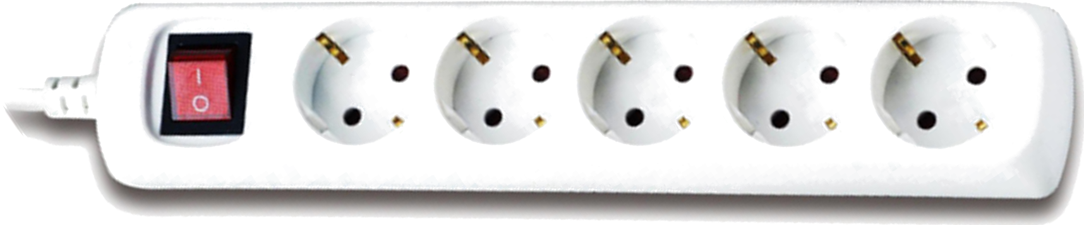
Procedemento:
- Conectar a regleta á corrente eléctrica co interruptor en estado apagado.
- Fonte de alimentación:
  - Pór o interruptor da propia fonte de alimentación en estado “off”.
  - Conectar a fonte de alimentación á regleta.
  - Pór a regleta en estado acendido.
  - Poñer o interruptor da fonte de alimentación en estado “on”.
  - Verificar que a fonte de alimentación acende. NOTA: Se non acende comprobar os interruptores.
- Probador fonte de alimentación:

- Conectar a conexión ATX (20+4pins). Que acontece? Entón, é necesario facer unha ponte entre o cable verde e calquera negro? Razoa as respostas.
- Desconectar a conexión ATX e conectar calquera/s outra/s? Que acontece? Razoa a resposta.
- Conectar a conexión ATX (20+4pins) e escoller unha conexión:
  - Conectar no conector correspondente.
  - Cal é o valor(ms) do Power OK ou Power Good?
  - Identifica as conexións e indica os leds e valores das voltaxes atopadas.
Conexión | Cables Cores  cor1-cor2 | Voltaxe(V) | Leds | Conexión | Cables Cores  cor1-cor2 | Voltaxe(V) | Leds
 |  |  | □ +12V  □ +3.3V  □ +5V |  |  |  | □ +12V  □ +3.3V  □ +5V
... | ... | ... | ... | ... | ... | ... | ...
 |  |  | □ +12V  □ +3.3V  □ +5V |  |  |  | □ +12V  □ +3.3V  □ +5V
- Comparar os valores atopados no apartado anterior cos valores da etiqueta da fonte de alimentación. Que acontece? Razoar a resposta.

